Gudstjenester


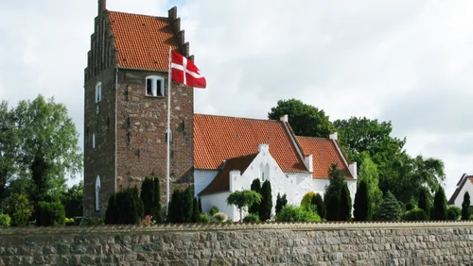
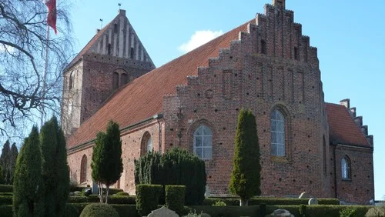

 | Jyderup Kirke | Holmstrup kirke
7.september  12. søndag efter trinitatis | 11.00  Karin Wandall | Ingen
14. september  13. søndag efter trinitatis | 11.00  Karin Wandall | 9.30  Karin Wandall
21. september  14. søndag efter trinitatis | Ingen | 11.00  Mirabella Løvenbalk
28. september  15. søndag efter trinitatis | 11.00  Mirabella Løvenbalk | Ingen
5. oktober  16. søndag efter trinitatis | 11.00  Karin Wandall | 9.30  Karin Wandall
12. oktober  17. søndag efter trinitatis | 9.30  Mirabella Løvenbalk | 11.00  Mirabella Løvenbalk
19. oktober  18. søndag efter trinitatis | 11.00  Karin Wandall | 9.30  Karin Wandall
26. oktober  19. søndag efter trinitatis | 9.30  Mirabella Løvenbalk | 11.00  Mirabella Løvenbalk
2. november  Allehelgensdag | 16.00  Karin Wandall og Mirabella Løvenbalk | 11.00  Karin Wandall og Mirabella Løvenbalk
9. november  21. søndag efter trinitatis | 9.30  Mirabella Løvenbalk | 11.00  Mirabella Løvenbalk
16. november  22. søndag efter trinitatis | 11.00  Karin Wandall | 9.30  Karin Wandall
23. november  Sidste søndag i kirkeåret | 9.30  Mirabella Løvenbalk | 11.00  Mirabella Løvenbalk
30. november  1. søndag i advent | 11.00  Karin Wandall | Ingen

Plejehjem Elmelunden kl. 14.30
3. sept. / eftermiddagssang
17. sept. / gudstjeneste
29. okt. / gudstjeneste
12. nov. / gudstjeneste

